Муниципальное бюджетное учреждение
«Олонецкая централизованная библиотечная система»
Олонецкая национальная библиотека

«Читаю я, читает вся семья»

Рекомендательный список
новых книг для семейного чтения

Олонец
2025

ББК 91.9
Ч 69

Читаю я, читает вся семья: Рекомендательный информационный список новых книг для семейного чтения/МБУ «Олонецкая ЦБС»; Олонецкая национальная библиотека; сост. Евдокимова О.В. – Олонец: Олонецкая национальная библиотека, 2025. - 30 с. : ил.

В рамках Национального проекта «Семья» предлагаем вашему вниманию рекомендательный список новых книг, поступивших в Коткозерскую сельскую модельную библиотеку им. З.Т. Дубининой. Список включает в себя следующие разделы: история, научно-популярная литература, досуг и литература о родном крае. Читайте вместе, читайте всей семьей. Давайте развивать русскую традицию семейного чтения. Издания в списке порадуют вашу семью разнообразием литературы, доступностью материала и яркими иллюстрациями. За изданиями, представленными в списке, вы можете обратиться в любую муниципальную библиотеку на территории Олонецкого района. Будем рады видеть вас в библиотеке!

Оглавление

От составителя………………………………………………………………………… С. 4
История ……………………………………………………………………………………………………………………………… С. 5-6
Научно-популярная литература …………………………………………………………………………………… С. 6-18
Досуг…………………………………………………………………………………………………………………………………...... С. 18
Художественная литература……………………………………………………………………………………………. С. 19-23
Краеведение………………………………………………………………………………………………………………………… С. 24-28
Карелия, мой край родной……………………………………………………………………………………….. С. 24-27
Литература Карелии ………………………………………………………………………………………………… С. 27-28
Именной указатель ………………………………………………………………………………………………………………С. 28-30

От составителя

Актуальность - Национальный проект «Семья»
Новизна - рекомендательный список в данной тематике станет новым информационным
продуктом Олонецкой национальной библиотеки
Читательское назначение - для семейного чтения
Целевое назначение - развитие традиций семейного чтения
Вид библиографического пособия - рекомендательный список
Хронологические границы отбора - книги 2020-2024 г.
Территориальные границы отбора - издания, опубликованные на территории Республики Карелия, Российской Федерации
Языковые границы отбора документов - издания на карельском, русском, английском языках
Структура библиографической записи: полное библиографическое описание
Способ группировки документов: тематический, внутри разделов – алфавитный порядок Материалы в списке сгруппированы по рубрикам. Внутри каждой рубрики материал расположен по алфавиту авторов и заглавий произведений. Каждое издание сопровождается иллюстрацией обложки книги. Основные источники выявления документов – электронный каталог МБУ «Олонецкая ЦБС»
Вспомогательные указатели: именной указатель
Объем работы: 101 издание

Данное пособие подготовлено в рамках Национального проекта «Семья». В списке представлены издания на карельском, русском и английском языках. Рекомендательный библиографический список «Читаю я, читает вся семья» включает книги за 2020-2024 г, опубликованные на территории Российской Федерации, имеющиеся в фонде Коткозерской сельской модельной библиотеки им. З.Т. Дубининой МБУ Олонецкая ЦБС». Библиографическое описание изданий в указателе составлено, согласно ГОСТу Р 7.0.100-2018 «Библиографическая запись. Библиографическое описание. Общие требования и правила составления». Библиографическое описание содержит полное описание документа. Все представленные издания сопровождаются иллюстрациями обложек книг. Справочно-поисковый аппарат содержит именной указатель. В именном указателе представлены: авторы, редакторы, иллюстраторы, художники, составители и переводчики.
Составителем данного списка является библиограф Олонецкой национальной библиотеки - Евдокимова Ольга Владимировна. Все отзывы, замечания и предложения можно направлять на официальный сайт МБУ «Олонецкая ЦБС»: https://biblioteka-olon.karelia.ru/
Почтовый и юридический адрес: 186000 Республика Карелия, г. Олонец, ул. Урицкого, 2а, МБУ «Олонецкая централизованная библиотечная система».

История

 | 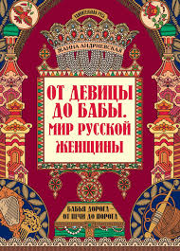 | Андриевская, Жанна Викторовна. От девицы до бабы. Мир русской женщины / Ж.В. Андриевская. - 2-е изд. - Ростов-на-Дону: Феникс,2022. - 143 с.: ил. - (Удивительная Русь). - Возрастное ограничение :12+. - ISBN 978-5-222-37887-8.
 |  | Андриевская, Жанна Викторовна. Русская изба: традиции и обычаи / Ж.В. Андриевская. - 2-е изд. -Ростов-на-Дону: Феникс, 2024. - 107с.: ил. - (Удивительная Русь). - Возрастное ограничение :0+. - ISBN 978-5-222-40258-0
 | 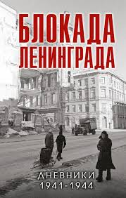 | Блокада Ленинграда. Дневники 1941-1944 / [ответ. ред. Н. Аничкин]. - Москва: ЭКСМО, 2023. - 604, [2] с.: ил. - (Блокада Ленинграда. Воспоминания). - Возрастное ограничение :16+. - ISBN 978-5-04-175902-5.
 | 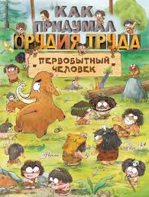 | Дуань, Чжан Цюй И. Как придумал орудия труда первобытный человек / ДуаньЧжан Цюй И.; пер. с китайского Порческу О.О.- Москва: АСТ, 2024. - 45, [2] с.: ил. - (Внимание: первобытный человек!). - Возрастное ограничение: 0+. - ISBN 978-5-17-158395-8.
 | 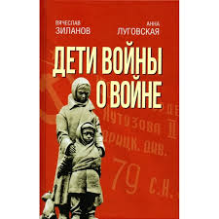 | Зиланов, Вячеслав Константинович. Дети войны о войне / Вячеслав Зиланов, Анна Луговская. - 2-е изд. испр. и доп. - Москва: Родина,2022. - 490 с.: ил. - ISBN 978-5-00180-456-7.
 | 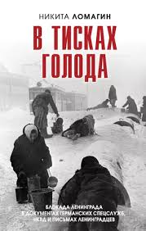 | Ломагин, Никита Андреевич. В тисках голода. Блокада Ленинграда в документах германских спецслужб НКВД и в письмах ленинградцев / Никита Ломагин. - Москва: ЭКСМО, 2024. - 699, [2] с.- Возрастное ограничение:16+. - ISBN 978-5-04-198739-8.
Научно-популярная литература

 |  | Азбука зарубежных художников: [для среднего школьного возраста /автор текста О. Василиади]. - Москва: Детская литература, 2023. - 69, [2] с.: цв. ил.; 27 см. - (Серия "Просто об искусстве"). - Возрастные ограничения: 12+. - ISBN 978-5-08-007084-6.
 |  | Азбука русских художников: научно - популярное издание: для среднего школьного возраста / авт. текста О. Василиади. - Москва: Детская литература, 2023. - 62, [9]с.: ил. - (Просто об искусстве). - Возрастное ограничение:12+. - ISBN 978-5-08-007055-6.
 | 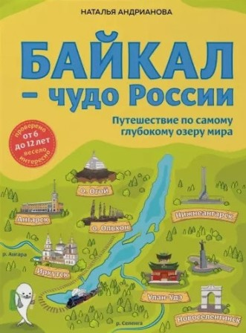 | Андрианова, Наталья Аркадьевна. Байкал - чудо России: путешествие по самому глубокому озеру мира: путеводитель / Наталья Андрианова. - Москва: Эксмо, 2023. - 175, [1] с.: цв. ил. - (Детские путеводители. Всегда на каникулах). -  Возрастное ограничение:12+. - ISBN 978-5-04-116371-6.
 | 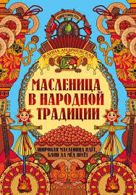 | Андриевская, Жанна Викторовна. Масленица в народной традиции: широкая масленица идет, блин да мед несет / Ж.В. Андриевская. - Ростов-на-Дону: Феникс, 2023. - 95 с.: ил. - (Удивительная Русь). - Возрастное ограничение:0+. - ISBN 978-5-22239448-9.
 | 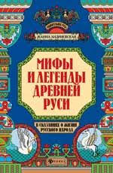 | Андриевская, Жанна Викторовна. Мифы и легенды Древней Руси в сказаниях о жизни русского народа /Ж. В. Андриевская. - 2-е издание. - Ростов-на-Дону: Феникс, 2022. - 167 с.: цв. ил. ; - (Удивительная Русь) .-ISBN 978-5-222-37888-5.
 |  | Арзуманян, Софья Владимировна. Четыре религии России / С.В. Арзуманян; худож. Е. Гершуни. - Москва: АСТ, 2023. - 110, [1] с.: ил. - (Моя Россия). - Возрастное ограничение:6+. - ISBN 978-5-17-151858-5.
 | 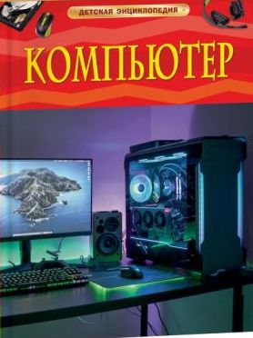 | Ауджа, Химаншу. Компьютер: [энциклопедия: для среднего школьного возраста /Химаншу Ауджа; перевод с английского Д. В. Голикова]. - Москва: РОСМЭН, 2022. - 47 с.: цв. ил. - (Серия "Детская энциклопедия"). - Указатель: с. 46-47. - Возрастные ограничения: 6+. - ISBN 978-5-353-09882-9
 | 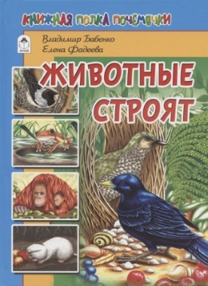 | Бабенко, Владимир Григорьевич. Животные строят / Владимир Бабенко, Елена Фадеева; худож. О. Илларионова. - Москва: ООО "Алтей и К": ООО "Алтей-Бук", 2021. - 62, [2]с.: ил.- Возрастное ограничение:6+. - ISBN 978-5-00161-105-9.
 | 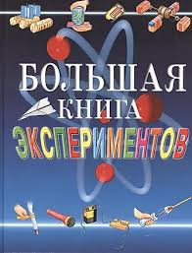 | Большая книга экспериментов для школьников: [для среднего школьного возраста / под ред. А. Мейяни]; пер. с итал. Э. И. Мотылевой. - Москва: РОСМЭН, 2021. - 259 с.: цв. ил. - ISBN 978-5-353-00547-6.
 | 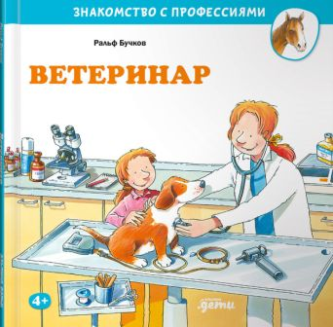 | Бучков, Ральф. Ветеринар / Ральф Бучков; перевод с немецкого Анастасии Маркеловой; иллюстрации: Р. Бучкова, А. Хозиной. - Москва: Альпина Паблишер, 2023. - 32 с.: цв. ил.; 20 см. - (Серия "Знакомство с профессиями"). - Возрастное ограничение: 0+. - ISBN 978-5-9614-5551-9.
 | 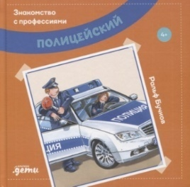 | Бучков, Ральф. Полицейский / Ральф Бучков; перевод с немецкого А. Маркеловой. -Москва: Альпина Паблишер, 2022. -[32] с.: цв. ил.- (Знакомство с профессиями). - ISBN 978-5-9614-7723-8.
 |  | Ван дер Векен, Ян. Корабли мира. История, кораблестроение, мореплавание / Ян ван дер Векен; пер. с голландского Ю. Тележко. - Москва: АСТ, 2023. -: ил. - (Большая энциклопедия обо всем на свете). - Возрастное ограничение:0+. - ISBN 978-5-17-144735-9.
 | 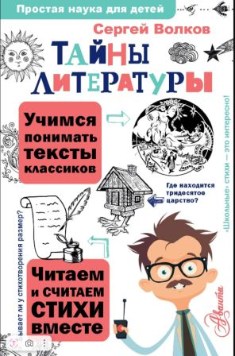 | Волков, Сергей Владимирович. Тайны литературы: [учимся понимать тексты классиков: читаем и считаем стихи вместе] / Сергей Волков. - Москва: АСТ, 2024. - 254, [1] с.: ил. - (Простая наука для детей). - ISBN 978-5-17-152965-9.
 | 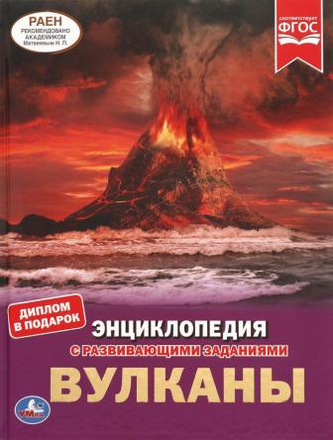 | Вулканы: энциклопедия с развивающими заданиями / автор текста Екатерина Валентиновна Булдакова. - Москва: УМка: СИМБАТ, 2021. - 47, [1] с.: цв. ил. - (Энциклопедия с развивающими заданиями). - ISBN 978-5-506-06156-4.
 | 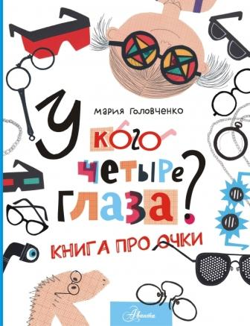 | Головченко, Мария Павловна. У кого четыре глаза? Книга про очки / Мария Головченко; рис. автора. - Москва: АСТ, 2023. - 66, [3] с.: ил. - (Книга про меня). - Возрастное граничение:0+. - ISBN 978-5-17-152553-8.
 | 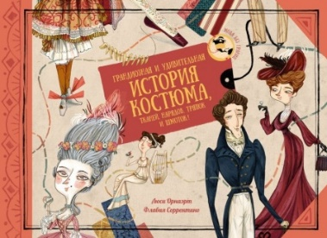 | Грандиозная и удивительная история костюма, тканей, нарядов, тряпок и шмоток! / автор текста Люси Орнаэрт; иллюстрации Флавии Соррентино; перевод с французского Ирины Прессман. - Москва: Махаон, 2021. -83, [4] c.: цв. ил., портр., фот.- (Мода без границ).- Возрастные ограничения: 0+.-ISBN 978-5-389-18890-7.
 | 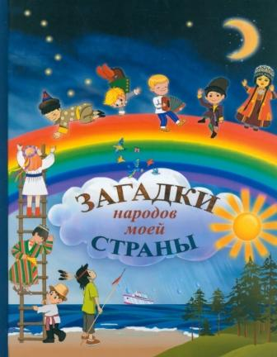 | Загадки народов моей страны /сост. Борис Борисович Климов. - Екатеринбург: Фонд "Храм", 2023. - 699 с.: ил.- Возрастное ограничение:12+. - ISBN 978-5-85383-934-2.
 | 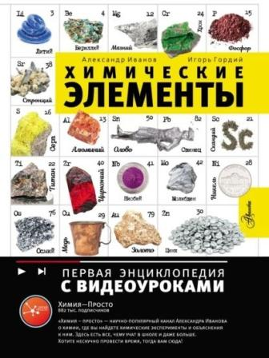 | Иванов, Александр Болеславович. Химические элементы / А. Иванов, И. Гордий. - Москва: АСТ, 2023. - 120, [7] с.: ил.- (Первая энциклопедия с видеоуроками). - Возрастное ограничение:0+. - ISBN 978-5-17-159748-1.
 |  | Индейцы / автор текста Екатерина Владимировна Булдакова. - Москва: СИМБАТ, 2021. - 47, [1] с.: ил. - (Энциклопедия с развивающими заданиями). - Возрастное ограничение:0+. - ISBN 978-5-506-06651-4.
 |  | Искусство / автор текста Мария Куруськина; худож. Надежда Губарева. - Ростов-на-Дону: Проф-Пресс, 2020. - 93, [2] с:ил. - (Хочу знать).- Возрастное ограничение:6+. - ISBN 978-5-378-29866-2.
 | 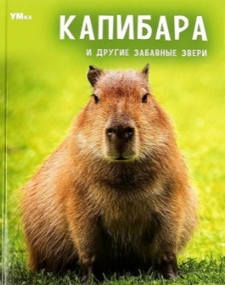 | Капибара и другие забавные звери. - Москва: СИМБАТ, 2023. - 47, [1] с.: ил. - (Энциклопедия). - Возрастное ограничение:0+. - ISBN 978-5-506-09105-9.
 |  | Климентов, Вячеслав Львович. Гагарин. Удивительная история первого полёта / Вячеслав Климентов. - Санкт-Петербург: Питер, 2024. -52, [2] с.: цв. ил.- (Серия "Вы и ваш ребёнок").-Возрастные ограничения: 12+.- ISBN 978-5-00116-002-1.
 |  | Кулинария / автор текста Сергей Владимирович Милянчиков. - Москва: СИМБАТ, 2023. - 74, [1] с.: ил. - (Энциклопедия с развивающими заданиями). - Возрастное ограничение:0+. - ISBN 978-5-506-04306-5.
 | 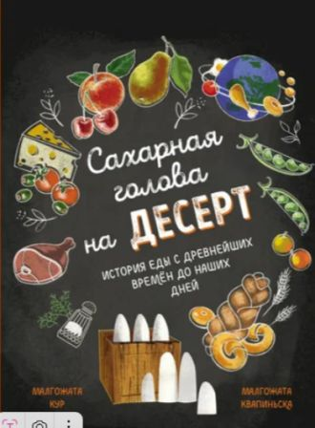 | Кур, Малгожата. Сахарная голова на десерт: история еды с древнейших времен до наших дней: энциклопедия: для чтения взрослыми детям / Малгожата Кур; иллюстратор Малгожата Квапиньска, перевод с польского Натальи Довнар. - Москва: Манн,Иванов и Фербер, 2023. - 60, [4] с.: цв. ил.- (Серия "МИФ.Тематические энциклопедии"). - Возрастные ограничения: 6+. – 2500 экз. - ISBN 978-5-00195-857-
 | 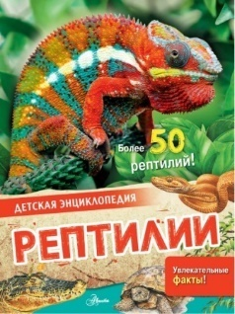 | Мак-Рей, Анна.Рептилии: [более 50 рептилий. Увлекательныефакты!: для среднего школьного возраста] / Энн МакРей ; перевод с английского Елизаветы Балковой. - Москва: АСТ, 2023. -29, [2] с.: цв. ил.- (Детская энциклопедия). - Возрастные ограничения: 0+. - ISBN 978-5-17-146622-0.
 | 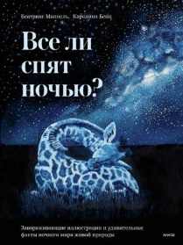 | Маннель, Беатрикс.Все ли спят ночью? Завораживающие иллюстрация и удивительные факты ночного мира живой природы / Беатрикс Маннель; пер. с нем. Ольги Седовой; ил. Каролины Бенц. - Москва: Манн, Иванов и Фербер, 2024. - 62, [2] с.: ил. - (Миф. Подарочные энциклопедии). - Возрастное ограничение:0+. - ISBN 978-5-00214-335-1.
 | 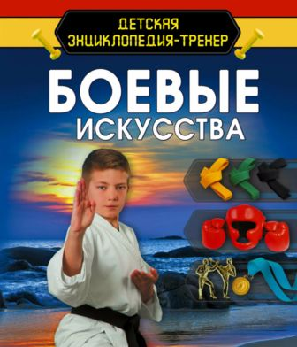 | Медведев, Дмитрий Юрьевич. Боевые искусства / Д.Ю. Медведев. - Москва: АСТ, 2023. - 95 с. : ил.- (Детская энциклопедия- тренер).-Возрастное ограничение:6+. - ISBN 985-5-17-157637-0.
 |  | Молчанова, Ирина. Твой первый макияж. Как девочке ухаживать за кожей и подчеркнуть свою естественную красоту / Ирина Молчанова. - Москва: Манн, Иванов и Фербер, 2023. - 157,[2] с. : ил.-Возрастное ограничение :12+.-ISBN 978-5-00195-541-2.
 | 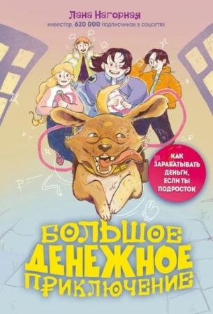 | Нагорная, Лана. Большое денежное приключение. Как зарабатывать деньги, если ты подросток / Лана Нагорная. - Москва: ЭКСМО, 2024. - 314, [1] с.: ил. - (Финансовая грамотность для детей и подростков). - Возрастное ограничение: 16+. - ISBN 978-5-04-188771-1.
 | 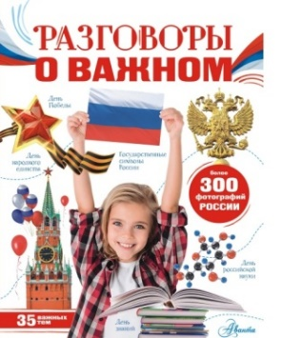 | Озорнина, Алла Георгиевна. Разговоры о важном: 35 важных тем, более 300 фотографий России: [для младшего и среднего школьного возраста / Алла Георгиевна Озорнина]. - Москва: АСТ, 2023. -93, [2] с.: ил., цв. ил., портр. - (Моя Россия). - Возрастные ограничения: 6+. - ISBN 978-5-17-152964-2.
 | 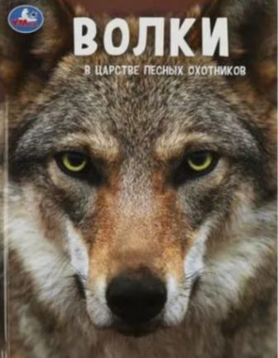 | Павлинов, Игорь Яковлевич. Волки. В царстве лесных охотников / Игорь Яковлевич Павлинов. - Москва: СИМБАТ, 2023. - 47, [1] с. :ил. -(Энциклопедия).- Возрастное ограничение:6+. - ISBN 978-5-506-06682-8.
 | 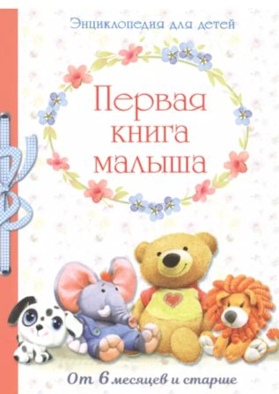 | Первая книга малыша. Энциклопедия для детей от 6 месяцев и старше /сост. Е. Позина; худож. Н. Александрова и [др.]. - Москва: Стрекоза, 2023. - 93, [2] с.: ил.-Возрастное ограничение:0+. - ISBN 985-5-9951-5581-2.
 | 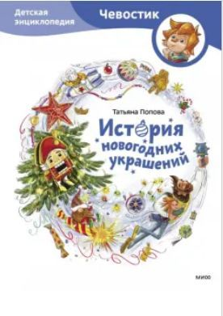 | Попова, Татьяна. История новогодних украшений / Татьяна Попова; ил. Елены Захаровой. - Москва: Манн, Иванов и Фербер, 2023. - 76, [3] с.: ил. - (Чевостик). - Возрастное ограничение:0+. - ISBN 978-5-00214-298-9.
 | 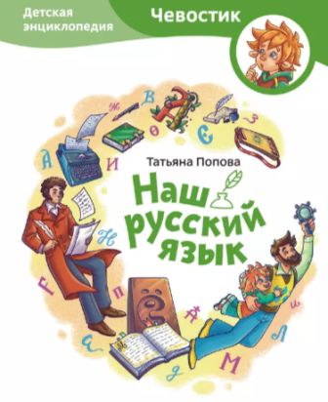 | Попова, Татьяна. Наш русский язык / Татьяна Попова; ил. Александры Дормидонтовой и Анны Федоровой. - Москва: Манн, Иванов и Фербер, 2023. - 74, [3] с.: ил. - (Чевостик). - Возрастное ограничение:0+. - ISBN 978-5-00214-137-1.
 | 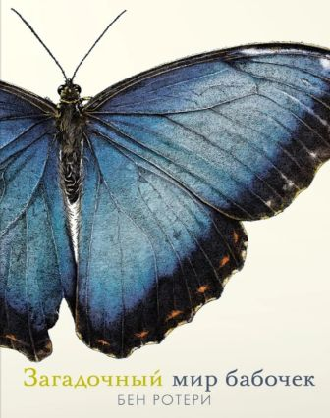 | Ротери, Бен. Загадочный мир бабочек: [справочное издание] / Бен Ротери; перевод с английского Кирилла Турко. - Москва: Махаон: Азбука-Аттикус,2021. - 78, [2] с.: цв. ил. - ISBN 978-5-389-19862-3.
 | 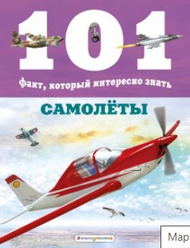 | Самолеты / Мария Дж. Гомес: пер.с испанского Д.А. Мирошниченко. - Москва: Эксмо, 2021. - 47 с.: цв. ил.- (101 факт, который интересно знать). - Возрастное ограничение:6+. - ISBN 978-5-04-105836-4.
 | 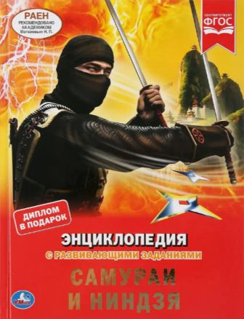 | Самураи и ниндзя / автор текста Наталья Владимировна Седова. - Москва: СИМБАТ, 2020. - 47 с.: ил.- (Энциклопедия с развивающими заданиями). - Возрастное ограничение:12+. - ISBN 978-5-506-04460-4.
 | 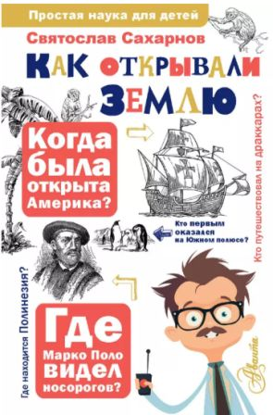 | Сахарнов, Святослав Владимирович. Как открывали Землю: [для младшего школьного возраста] / Святослав Сахарнов. - Москва: АСТ, 2023. - 204 с.: цв. ил. - ISBN 978-5-17-156893-1.
 | 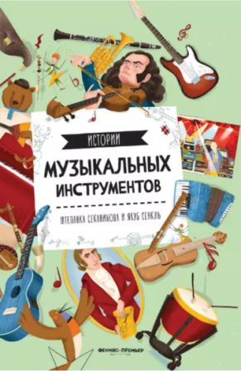 | Секанинова, Штепанка.История музыкальных инструментов / Штепанка Секанинова; ил. Якуба Сенкля; пер. с англ. Алины Курышевой. - 2-е изд. - Ростов-на-Дону: ФЕНИКС, 2024. - 68 с.: ил.-Возрастное ограничение:0+. - ISBN 978-5-222-40412-6
 | 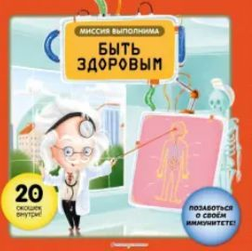 | Секанинова, Штепанка. Миссия выполнима / Степанка Секанинова; ил. Якуба Ценкла; пер. с англ. Лилии Вагаповой. - Москва: ЭКСМО, 2022. - 14 с.: ил.- Возрастное ограничение:0+. - ISBN 978-5-04-112500-4.
 | 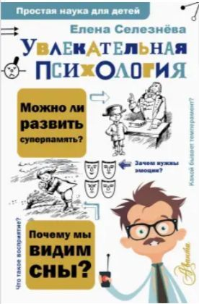 | Селезнева, Елена Владимировна. Увлекательная психология / Елена Селезнева; художник Н. Щербаков. -Москва: АСТ, 2023. - 237 с.: ил.- (Простая наука для детей). -Возрастные ограничения: 12+. - ISBN 978-5-17-137151-7.
 | 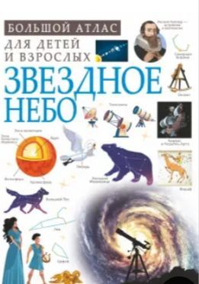 | Спектор, Анна Артуровна. Звездное небо / А.А. Спектор, И.Е.Гусев, В.В. Ликсо. - Москва: АСТ, 2022. - 159 с.: ил. - (Большой атлас для детей и взрослых). - Возрастноеограничение :12+. - ISBN 978-5-17-132667-8.
 | 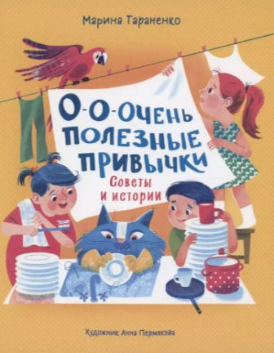 | Тараненко, Марина Викторовна. О-о-очень полезные привычки. Советы и истории / М. Тараненко; худож. А. Пермякова. - Москва: РОСМЭН, 2023. - 29, [2]с.: ил. - (Очень полезные советы и истории). - Возрастное ограничение:0+. - ISBN 978-5-353-10654-8.
 | 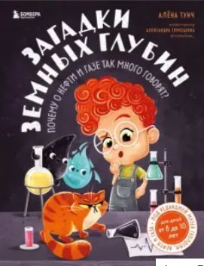 | Тунч, Алена. Загадки земных глубин: почему о нефти и газе так много говорят? /Алена Тунч; ил. Александра Тимошина. - Москва: ЭКСМО, 2023. -125, [1] с.: ил. - Богатства мира и России. Книги- открытия для детей 8-10 лет). - Возрастное ограничение: 12+. - ISBN 978-5-04-184273-4.
 | 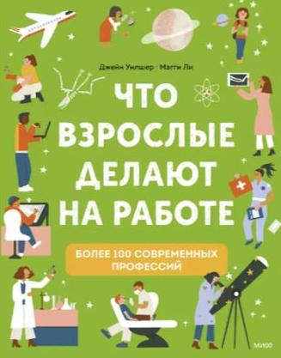 | Уилшер, Джейн. Что взрослые делают на работе: [для старшего школьного возраста] / автор Джейн Уилшер; [перевод с английского В. Лобачёвой]; иллюстратор Мэгги Ли. - Москва: Манн, Иванов и Фербер, 2022. - 62, [1] с.: цв. ил.- (МИФ). - Возрастныеограничения: 6+. - 4000 экз. - ISBN 978-5-00195-297-8.
 |  | Ульева, Елена. Энциклопедия хорошего поведения / Елена Ульева, Мария Джалая; худож. Марго Тугарина. - Ростов-на-Дону: Феникс, 2022. - 79 с.: ил.- (Моя первая книжка). - Возрастное ограничение:0+. - ISBN 978-5-222-37535-8.
 | 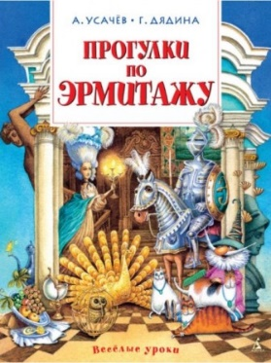 | Усачев, Андрей Алексеевич. Прогулки по Эрмитажу: стихи / Андрей Усачев, Г. Дядина. - Санкт- Петербург: Азбука: Азбука-Аттикус, 2024. - 76, [3] с. : ил. - (Веселые уроки). - Возрастное ограничение: 6+. - ISBN 978-5-389-08729-3
 | 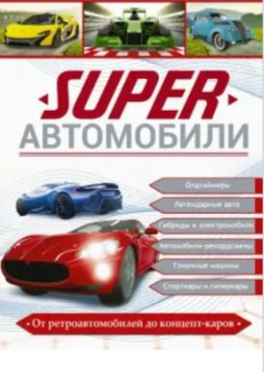 | Хомич, Елена Олеговна. SUPER Автомобили / Е.О. Хомич, В.В. Ликсо, А.Г. Мерников. - Москва: АСТ, 2021. - 79 с.: ил. - (Superэнциклопедии). - Возрастное ограничение :12+. - ISBN 978-5-17-139430-1.
 | 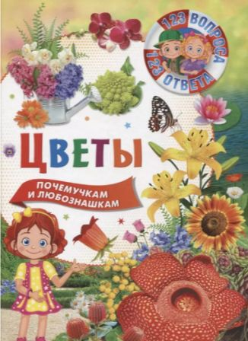 | Цветы / ред. Феданова Юлия Валентиновна, Скиба Тамара Викторовна, Машир Т. - Ростов-на-Дону: Владис, 2020. - 63, [1] с.: ил.- (123 вопроса- 123 ответа). - Возрастное ограничение:6+. - ISBN 978-5-9567-2784-3.
 |  | Экология: [энциклопедия]: для среднего школьного возраста / В. В.Марьинский; художники: А. А. Мосалов и др. - Москва: РОСМЭН,2022. - 47, [1] с.- (Серия "Детская энциклопедия"). - Возрастное ограничение: 6+. - ISBN 978-5-353-09651-1
 | 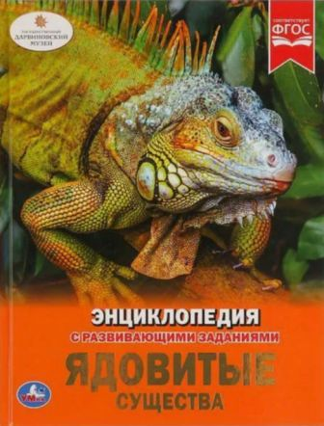 | Ядовитые существа / автор текста Петр Михайлович Волцит. - Москва: СИМБАТ, 2020. - 47 с.: ил. - (Энциклопедия с развивающими заданиями). - Возрастное ограничение: 0+. - ISBN 978-5-506-03350-9
Досуг

 | 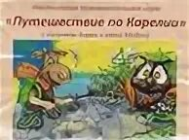 | Лисенок Хирви и сова Мудра читают Листы каменной книги [Изоматериал]: настольная познавательная игра о карельских петроглифах (по книге А. Линевского "Листы каменной книги") / авт. идеи: Ксения Михайлова; художественное исполнение - Твоя Типография. - Петрозаводск: ИП Михайлова К. А., 2023. - 1 л.: цв. ил. + 2 л. текста. - (Серия "Ребятам о Карелии").
 |  | Фокусы: энциклопедия с развивающими заданиями / автор текста Сергей Владимирович Милянчиков. - Москва: СИМБАТ, 2023. - 47 с.: цв. ил. - (Энциклопедия с развивающимизаданиями). - Возрастное ограничение:6+. - ISBN 978-5-506-06153-3
 | 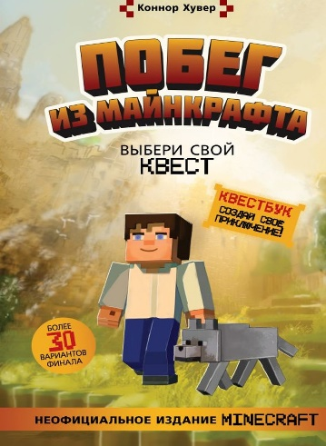 | Хувер, Коннор.Побег из Майнкрафта: выберисвойквест : для среднего школьного возраста / КоннорХувер ; иллюстрацииАллыАникеевой ; пер. С англ. Е. Смотровой. - Москва: АСТ, 2023. - 116, [3] с.: ил. - (Серия "Квестбук. Бестселлер").-Возрастныеограничения: 12+. - ISBN 978-5-17-151710-6.
Художественная литература
 | 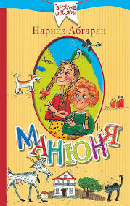 | Абгарян, Наринэ.Манюня: [для широкого круга читателей] / НаринэАбгарян; [иллюстрации Елены Станиковой]. – Москва: АСТ, 2023. - 317, [1] с.: ил.- (Весёлые истории). - Возрастное ограничение: 12+. - ISBN 978-5-17-096306-5. - ISBN 978-5-17-069090-9. - ISBN 978-5-17-096371-3
 | 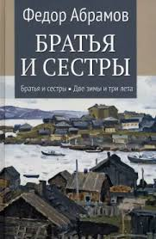 | Абрамов, Федор Александрович. Братья и сестры: роман в 4 кн. Кн. 1: Братья и сестры. Кн.2: Две зимы и три лета / Федор Абрамов. -Москва: Вече, 2023. - 541, [2] с.-Возрастное ограничение:12+. - ISBN 978-5-4484-4392-3.
 | 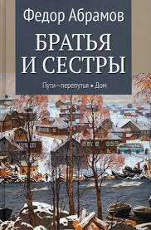 | Абрамов, Федор Александрович. Братья и сестры: роман в 4 кн. Кн. 3: Пути- перепутья. Кн.4: Дом, Пелагея: повесть / Федор Абрамов. - Москва: Вече, 2023. - 557, [2] с.-Возрастное ограничение:12+. - ISBN 978-5-4484-4393-0.
 | 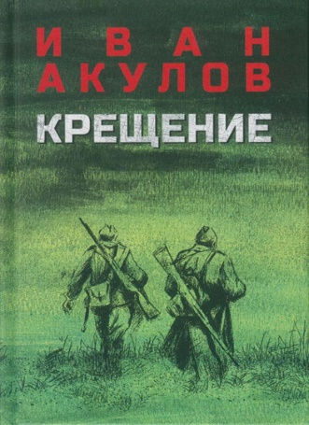 | Акулов, Иван Иванович. Крещение: роман / Иван Акулов. -Москва: Вече, 2024. - 607 с.-Возрастное ограничение:12+. - ISBN 978-5-4484-4484-5.
 | 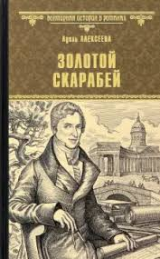 | Алексеева, Адель. Золотой скарабей: роман / Адель Алексеева; худож. Н.А. Васильев. - Москва: Вече, 2023. - 383 c.: ил.- (Всемирная история в романах). - Возрастное ограничение :12+. - ISBN 978-5-4484-3923-0.
 | 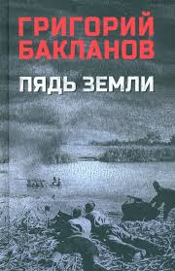 | Бакланов, Григорий Яковлевич. Пядь земли: повесть, роман / Григорий Бакланов. - Москва: Вече,2023. - 381, [2] с.: ил.- Возрастные ограничения: 12+. - ISBN 978-5-4484-4342-8.
 | 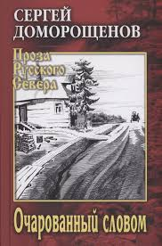 | Доморощенов, Сергей Николаевич. Очарованный словом: биографический очерк о Владимире Личутине / Сергей Доморощенов. -Москва: Вече, 2023. - 412, [3] с. ил. - (Проза русского севера). -Возрастное ограничение:12+. - ISBN 978-5-4484-4551-4.
 | 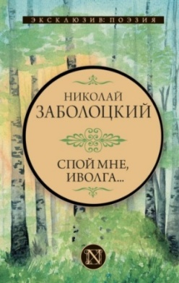 | Заболоцкий, Николай Алексеевич. Спой мне, иволга... / Николай Алексеевич Заболоцкий. - Москва: АСТ, 2023. - 350, [1] с. - (Эксклюзив: поэзия). - Возрастное ограничение:12+. - ISBN 978-5-17-157599-1.
 | 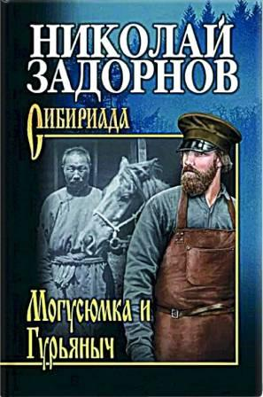 | Задорнов, Николай Павлович. Могусюмка и Гурьяныч: повесть / Николай Задорнов. - Москва: Вече,2022. - 332, [3] с.: ил. - (Сибириада. Собрание сочинений). -Возрастное ограничение:12+. - ISBN 978-5-4484-3698-7
 | 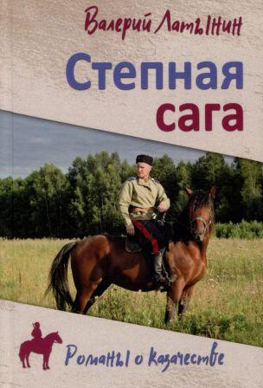 | Латынин, Валерий Анатольевич. Степная сага: повести, рассказы, очерки / Валерий Латынин. - Москва: Вече, 2023. - 381, [2] с.: ил. - (Романы о казачестве). - Возрастное ограничение:12+. - ISBN 978-5-4484-4364-0.
 |  | Манаков, Юрий Семенович. Обронила синица перо из гнезда: роман / Юрий Манаков. - Москва: Вече, 2024. - 334, [1] с. –(Сибирский приключенческий роман).-Возрастные ограничения: 12+.- ISBN 978-5-4484-4549-1
 | 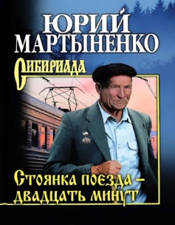 | Мартыненко, Юрий Дмитриевич. Стоянка поезда - двадцать минут: роман / Юрий Мартыненко. - Москва: Вече, 2022. - 350, [1] с.- (Сибириада). - Возрастные ограничения: 12+. - ISBN 978-5-4484-3590-4.
 | 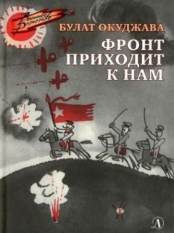 | Окуджава, Булат Шалвович. Фронт приходит к нам: повесть / Булат Окуджава ; рисунки А. Иткина.- Москва : Детская литература, 2023.- 69, [2] с. : ил.- (Военное детство: 1941 - 1945). - Посвящается Победе в Великой Отечественной войне. - Возрастные Ограничения: 12+. - ISBN 978-5-08-007117-1.
 |  | Пантелеев, Леонид Иванович. Верую! : повести / Леонид Пантелеев. - Москва: Вече, 2023. - 509, [2] c.: ил. - (Забытая книга). - Возрастное ограничение :12+. - ISBN 978-5-4484-4245-2.
 | 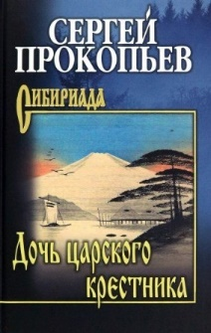 | Прокопьев, Сергей Николаевич. Дочь царского крестника: повести, рассказы / Сергей Прокопьев. - Москва: Вече, 2024. -398, [1] с.: ил. - (Сибириада. Собрание сочинений). - Возрастное ограничение:12+. - ISBN 978-5-4484-4181-4.
 | 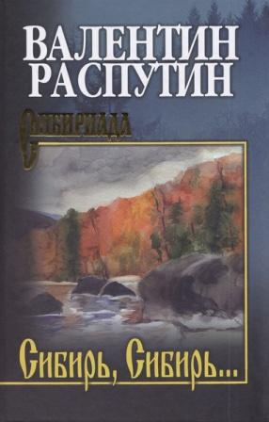 | Распутин, Валентин Григорьевич. Сибирь, Сибирь...: очерки / Валентин Распутин. - Москва: Вече,2024. - 429, [2] с.: ил. - (Сибириада. Собрание сочинений). - Возрастное ограничение:12+. - ISBN 978-5-4484-4651-1.
 |  | Ремарк, Эрих Мария. Триумфальная арка: [роман] /Эрих Мария Ремарк; [пер. с нем. М.Л. Рудницкого]. - Москва: АСТ,2024. - 509 с.- (Возвращение с Западного фронта). -Возрастное ограничение :12+. -ISBN 978-5-17-087193-3.
 | 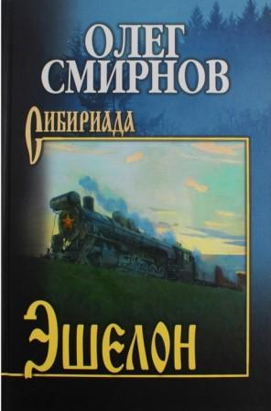 | Смирнов, Олег Павлович. Эшелон; Неизбежность: романы /Олег Смирнов; [предисловие Т. Цымпиловой]. - Москва: Вече, 2023. - 686, [1] с.- (Сибириада)- Возрастные ограничения: 12+. - ISBN 978-5-4484-4498-2.
 | 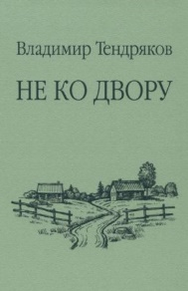 | Тендряков, Владимир Федорович. Не ко двору: повести / Владимир Тендряков. - Москва: Вече, 2023. -381, [2] с. - (Забытая книга). - Возрастное ограничение:12+. - ISBN 978-5-4484-4431-9.
 | 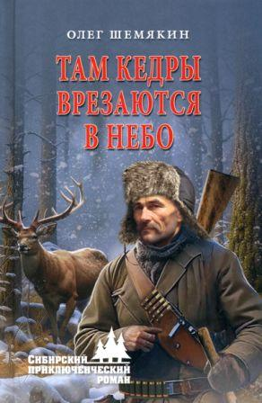 | Шемякин, Олег Анатольевич. Там кедры врезаются в небо: роман / Олег Шемякин; худож. Макс Олин. - Москва: Вече, 2024. - 350, [2] с.: ил.- (Сибирский приключенческий роман). - Возрастные ограничения: 12+. - ISBN 978-5-4484-4536-1.
 | 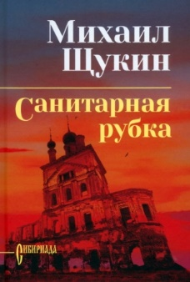 | Щукин, Михаил Николаевич. Санитарная рубка: роман / Михаил Щукин. - Москва: Вече, 2024. - 382,[1] с. - (Сибириада. Собрание сочинений).- Возрастные ограничения: 12+.- ISBN 978-5-4484-3601-7.
Краеведение

Карелия - мой край родной

 | 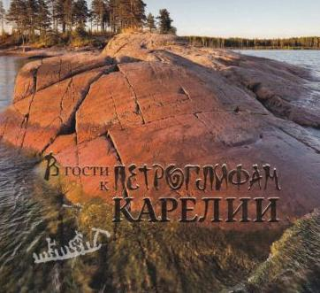 | В гости к петроглифам Карелии / [руководитель проекта - А. Н. Лыков; автор текста - М. Л. Гольденберг; редколлегия: М. М. Евпалов и др.; автор фото: Игорь Георгиевский и др.]. - Петрозаводск: Петропресс, 2023. - 94, [1] с.: цв. ил. - ISBN 978-5-8430-0264-0.
 |  | Карельская кухня. Рецепты национальной карельской кухни / руководитель проекта, сост. Светлана Смирнова; дизайн Дмитрий Шмалин; ред. Елена Барбашина. - Москва: РИЦ "Русский Север", 2023. - 63 с. : ил.
 | 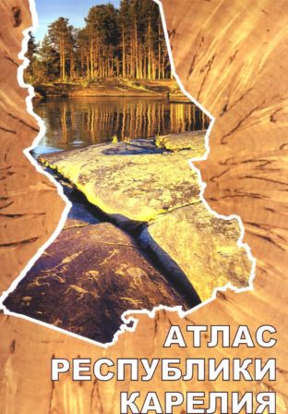 | Карелия. Атлас. 1:1 000 000 Атлас Республики Карелия / Мин-во науки и высшего образования РФ, Федер. исследовательский центр "Карельский научный центр РАН", Ин-т водных проблем, Всероссийская общественная организация "Русское географическое общество" ; редакционная коллегия: Филатов Н. Н. (председатель) [и др. ; авторы фотографий П. И. Данилов и др.]. - 1:1 000 000 [и др.]. - Петрозаводск: Версо, 2023. - 1 атл. (48 с.): цв. карты, ил. - (Карелия 100 Karjala). - Атлас посвящается 100-летию Республики Карелия. - ISBN 978-5-91997-395-9.
 |  | Кижи. Остров сокровищ = Kizhi. A TreasureIsland: [фотоальбом / руководитель проекта - А. Н. Лыков; автор текста - Е. С. Белянчиков; редколлегия: М. М. Евпалов и др. ; перевод на английский язык - А. Ю. Якимов; авторы фото: И. Тимин и др.]. - Петрозаводск: Петропресс, 2020. - 94, [1] с.: фот. ил. - Текст параллельно на русском и английском языках. - ISBN 978-5-8430-0224-4
 | 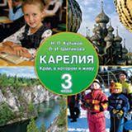 | Кутьков, Николай Петрович. Карелия. Край, в котором я живу: 3 класс: учебное пособие для общеобразовательных организаций / Н. П. Кутьков, Л. И. Шитикова; художник А. Трифанова. - Издание 2-е, исправленное и дополненное. - Петрозаводск: Версо, 2020. - 128, [1] c.: цв. ил. - (Серия " Моя Карелия"). - ISBN 978-5-91997-335-5.
 | 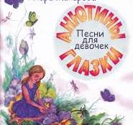 | Макарова, Клара Александровна Анютины глазки: [песни для девочек]: сборник / Клара Макарова; [нотная запись - Терехова А. Г.; рисунки. - Тимина Н. А.]. - Петрозаводск: [б. и.], 2023 (Петрозаводск: Типография "Пин"). - 32, [2] с., включ. обл.: ил.
 | 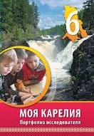 | Моя Карелия: 6 класс: учебное пособие для общеобразовательных организаций / авторы: Т. И. Агаркова, Т. А. Бабакова, С. П. Гриппа [и др.]. – Петрозаводск: Версо, 2020. - 142, [1] с.: цв. ил. ; 22 см. - (Моя Карелия). - ISBN 978-5-91997-363-8.
 |  | Моя Карелия: учебное пособие для 7 класса общеобразовательных учреждений / Т. И. Агаркова, Т. А. Бабакова, Н. П. Волкова [и др.]. - Петрозаводск: Версо, 2022. - 175 с.: цв. ил., портр. карты. - (Серия "Моя Карелия"). - ISBN 978-5-91997-368-3.
 | 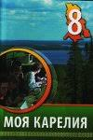 | Моя Карелия: 8 класс: учебное пособие для общеобразовательных учреждений / авторы: Т. И. Агаркова, Т. А. Бабакова, С. П. Гриппа [и др. ]. - Петрозаводск: Версо, 2022. - 231 с.: цв. ил.- (Моя Карелия). - ISBN 978-5-91997-377-5.
 | 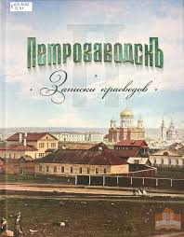 | Петрозаводскъ: записки краеведов / Национальный музей Республики Карелия; [редакционная коллегия: М. Л. Гольденберг, Н. П. Кутьков (научный редактор), Е. С. Логвиненко, Д. Н. Кузнецов]. – Петрозаводск.: ПИН, 2023. - 323 с.: ил. - Возрастные ограничения: 6+. - ISBN 978-5-6049505-2-4.
 |  | Тумановский, Виктор Евгеньевич. Сказ о Петре Первом, Мастере-Несторе и острове Кижи / Виктор Тумановский; художник-иллюстратор Александр Крылов; Федер. Гос. бюджетное учреждение культуры "Государственный историко- архитектурный и этнографический музей-заповедник "Кижи". - Петрозаводск: Издательский центр музея-заповедника "Кижи", 2021. - 35 с.: цв. ил. - Возрастные ограничения: 6+. - ISBN 978-5-904203-27-6.
 | 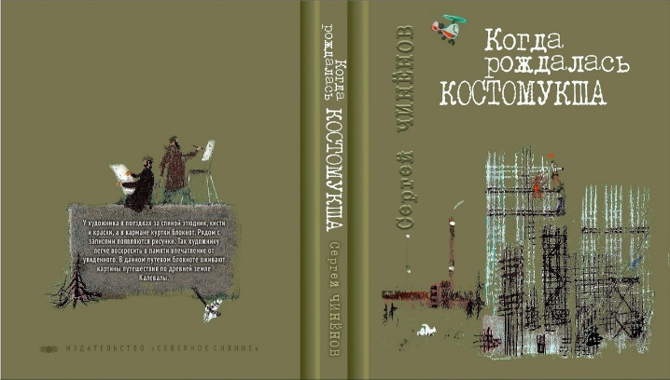 | Чинёнов, Сергей Лазаревич. Когда рождалась Костомукша: путевой блокнот художника Сергея Чинёнова / Сергей Чиненов; [редактор Яна Жемойтелите]. -  Петрозаводск: Северное сияние, 2022. - 111 с. : ил. . - ISBN 978-5- 904478-44-5.
 | 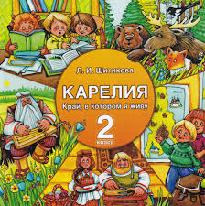 | Шитикова, Лидия Ивановна. Карелия. Край, в котором я живу. 2 класс: учебное пособие для общеобразовательных организаций / Л.И. Шитикова. - Петрозаводск: Версо, 2021. - 155 с.: цв. ил. - (Серия "Моя Карелия"). - ISBN 978-5-91997-380-5.
Литература Карелии

 | 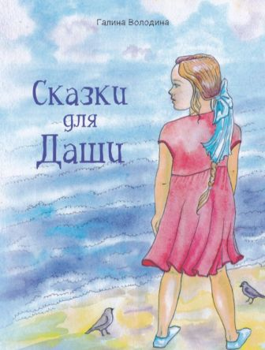 | Володина, Галина. Сказки для Даши, удивительной девочки, фантазёрки и непоседы, которой всё интересно : стихи и сказки для детей / Галина Володина ;иллюстрации: О. Завилейская. - Петрозаводск; Санкт-Петербург: Келлер Т. Ю., 2023. - 66,[1] с. : ил. – Возрастные ограничения: 0+.- ISBN 978-5-907737-45-7.
 | 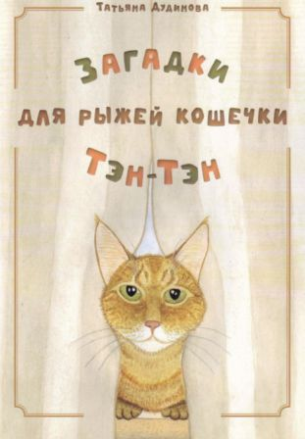 | Дудинова, Татьяна Юрьевна. Загадки для рыжей кошечки Тэн-Тэн : повесть : для младшего и среднего школьного возраста / Татьяна Дудинова ; стихотворения Ирины Минзарь, иллюстрации автора. - Петрозаводск : Периодика, 2023. - 64, [3] с. :цв. ил.- Возрастные ограничения: 6+.- ISBN 978-5-88170-439-1.
 | 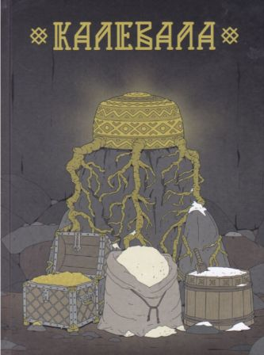 | Калевала / в пересказе для детей А. Любарской; художник Дмитрий Дмитриев.- 3-е издание. - Петрозаводск :Periodika, 2022. - 252, [3] с. :цв. ил. ; .- Возрастные ограничения: 12+.- ISBN 978-5-88170-443-8.
 |  | Карельские сказки = Karjaiaisiestarinoja / худож. Т. Юфа ; пер. М. Спицина. - Петрозаводск :Periodika, 2023. - 65,[6] с. : ил. - Текст параллельно на карельском и русском языках.- Возрастное ограничение:6+. - ISBN 978-5-88170-441-4.
 | 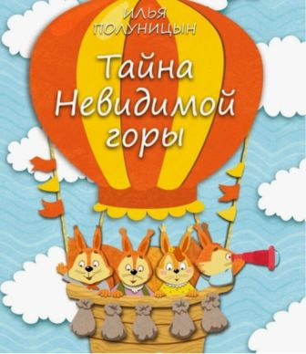 | Полуницын, Илья. Тайна невидимой горы : сказочная повесть / Илья Полуницын ; автор художественных образов Анастасия Трифанова ; художник Дмитрий Дмитриев. - Петрозаводск :Белколесье, 2023. - 151, [2] с. :цв. ил. - Возрастное ограничение:6+. - ISBN 978-5-6046035-2-9.
 | 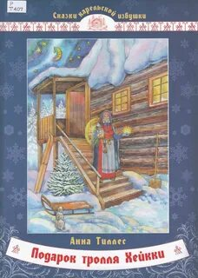 | Тиллес, Анна. Подарок тролля Хейкки : сказка / Анна Тиллес ; художник-иллюстратор Марина Горшкова. - Петрозаводск :Verso, 2023. - 87, [1] с. :цв. ил. - (Сказки карельской избушки). .- Возрастные ограничения: 6+. - ISBN 978-5-91997-456-7.
 | 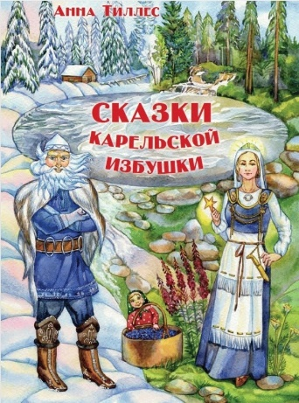 | Тиллес, Анна. Сказки карельской избушки/Анна Тиллес ; художник - Марина Горшкова. - Петрозаводск :Verso, 2023. - 55 с. : ил. .- Возрастные ограничения: 6+. - ISBN 978-5-91997-443-7

Именной указатель

А | Б | В | Г
Абгарян Н. 60 | Бабакова Т.А. 88,89,90 | Вагапова Л. 45 | Георгиевский И. 82
Абрамов Ф.А. 61,62 | Бабенко В.Г. 13 | Ван дер Векен Ян 17 | Головченко М.П. 20
Агаркова Т.И. 88,89,90 | Бакланов Г.Я. 66 | Василиади О. 7,8 | Гольденберг М.Л. 82,91
Акулов И.И. 63 | Балкова Е. 30 | Васильев Н.А. 64 | Гомес М. Дж. 41
Александрова Н. 37 | Барбашина Е. 83 | Волков С.В. 18 | Гордий И. 23
Алексеева А. 64 | Бенц К. 31 | Волкова Н.П. 89 | Гриппа С.П. 88,90
Андрианова Н. А. 9 | Булдакова Е.В. 19, 24 | Володина Г. 95 | Горшкова М. 100,101
Андриевская Ж.В. 1,2,10,65 | Белянчиков Е.С. 85 | Волцит П.М. 56 | Губарева Н. 25
Аникеева А. 59 | Бучков Р. 15,16 |  | Гусев И.Е. 47
Аничкин Н. 3
Арзуманян, С.В. 11
Ауджа Х. 12
Д | Е | Ж | З
Данилов П.И. 84 | Евпалов М. 82,85 | Жемойтелите Я. 93 | Заболоцкий Н.А. 68
Джалая М. 51 |  |  | Завилейская О. 95
Дмитриев Д. 97 |  |  | Задорнов Н.П. 69
Довнар Н. 29 |  |  | Захарова Е. 38
Доморощенков С. Н. 67 |  |  | Зиланов В. К. 5
Дормидонтова А. 39
Дуань, Ч. Ц. 4
Дудинова Т.Ю. 96
Дядина Г. 52
И | К | Л | М
Иванов А.Б. 23 | Квапиньска М. 29 | Латынин В.А. 70 | Мак-Рей Анна 30
Илларионова О. 13 | Климентов В.Л. 27 | Ликсо В.В. 47,53 | Макарова К.А. 87
 | Климов Б.Б. 22 | Лобачева В. 50 | Манаков Ю.С. 71
 | Крылов А. 92 | Логвиненко Е.С. 91 | Маннель Беатрикс 31
 | Кузнецов Д.Н. 91 | Ломагин Н.А. 6 | Марьинский В.В. 55
 |  | Луговская 5
 | Куруськина М. 25 | Лыков А.Н. 82,85 | Машир Т. 54
 | Кур Малгожата 29 | Любарская А. 97 | Маркелова А. 15,16
 | Курышева А. 44 |  | Мартыненко Ю.Д. 72
 | Кутьков Н.П. 86,91 |  | Медведев Д.Ю. 32
 |  |  | Мейяни А. 14
 |  |  | Мерников А.Г. 53
 |  |  | Милянчиков С.В. 28,58
 |  |  | Минзарь И. 96
 |  |  | Мирошниченко Д. А. 41
 |  |  | Михайлова К. 57
 |  |  | Молчанова И. 33
 |  |  | Мосалов А.А. 55
 |  |  | Мотылевой Э. И 14
Н | О | П | Р
Нагарная Л. 34 | Озорнина А.Г. 35 | Павлинов И.Я. 36 | Распутин В.Г. 76
 | Окуджава Б.Ш. 73 | Пантелеев Л.И. 74 | Ремарк Э.М. 77
 | Олин М. 80 | Пермякова А. 48 | Ротери Бен 40
 | Орнаэрт Л. 21 | Позина Е. 37 | Рудницкий М. Л. 77
 |  | Полуницын И. 99
 |  | Попова Т. 38,39
 |  | Порческу О.О. 4
 |  | Прессман И. 21
 |  | Прокопьев С.Н. 75
С | Т | У | Ф
Сахарнов С.В. 43 | Тараненко М.В. 48 | Уилшер Джейн 50 | Фадеева Е. 13
Седова Н. В. 42 | Тележко Ю. 17 | Ульева Е. 51 | Федорова А. 39
Седова О. 31 | Тендряков В.Ф. 79 | Усачев А. А. 52 | Феданова Ю.В. 54
Секанинова Ш. 44,45 | Терехова А.Г. 87 |  | Филатов Н.Н. 84
Селезнева Е.В. 46 | Тиллес А. 100,101 |  | Флавии Соррентино 21
Скиба Т.В. 54 | Тимин И. 85
Смирнов О.П. 78 | Тимина Н.А. 87
Смирнова С. 83 | Тимошина А. 49
Смотрова Е. 59 | Трифанова А. 86,99
Спектор А. А. 47 | Тугарина М. 51
Спицина М. 98 | Тумановский В.Е. 92
Станикова Е. 60 | Тунч А. 49
 | Турко К. 40
Х | Ц | Ч | Щ
Хозина А. 15 | Цымпилова Т. 78 | Чинёнов С.Л. 93 | Щербаков Н. 46
Хомич Е.О. 53 |  |  | Щукин М.Н. 81
Хувер К. 59
Ш | Ю | Я
Шемякин О.А. 80 | Юфа Т. 98 | Якимов А.Ю. 85
Шитикова Л.И. 86,94 |  | Якуб Сенкля 44
Шмалин Д. 83 |  | Якуб Ценкл 45

